„Az újhartyáni tájház, helytörténeti gyűjtemény”

A nemzeti érték rövid bemutatása

Berendezése a 20. század első felének megfelelő bútorzatból, berendezési tárgyakból áll.
Az utcára néző első szoba a „tisztaszoba” – „fajrede” szoba
Ebben a helységben a hartyáni sváb család ünnepi ruházatát láthatjuk, innen öltözködtek, amikor vasárnap a templomba mentek, ebben a szobában fektették le, látták vendégül a több napra messzebbről érkező sváb rokonokat.
Sváb fúvós hangszerek, kották, Házi oltár – német imakönyvek
Eredeti menyasszonyi ruha az 1920-as évekből
Régi ünnepi hartyáni viselet, ruhák, Hartyáni viseletbe öltöztetett babák
Hátra felé haladva látható a konyha, melynek berendezése az 1950-es éveknek megfelelő.
Német feliratú falvédőn a szöveg:
Wenn Frohsinn und Liebe zum Glück sich gesellt, so wird dein Heim zur sonnigen Welt.
Ha a boldogság és a szeretet a szerencséhez csatlakozik (a szerencsével találkozik),
az otthonod napsütéses világgá változik számodra.
Vizes blokk az ötvenes években – vödör, vizes kancsó, pad, törölköző, Törölközőtartó, tükör, néprádió
Következik a hátsó szoba, ahol a család élte napi életét.
2 db ágy beágyazva, szentkép fölötte, a szekrényekben eredeti ruhák az 1930-as évekből, Gót betűkkel írott német Biblia,
Pufajka – ebben a kabátban jött haza 1949. november 5-én öt éves fogságból a Málenykij Robotról Aschenbrenner Sebestyén hartyáni elhurcolt
Családi fotók, szentképek,
Végül a nyári konyha, ajtaja a hátsó udvarra nézett, így könnyen elérhetőek voltak az ólak, istállók. Egyszerű, kicsit szegényes paraszti család nyári konyhája.
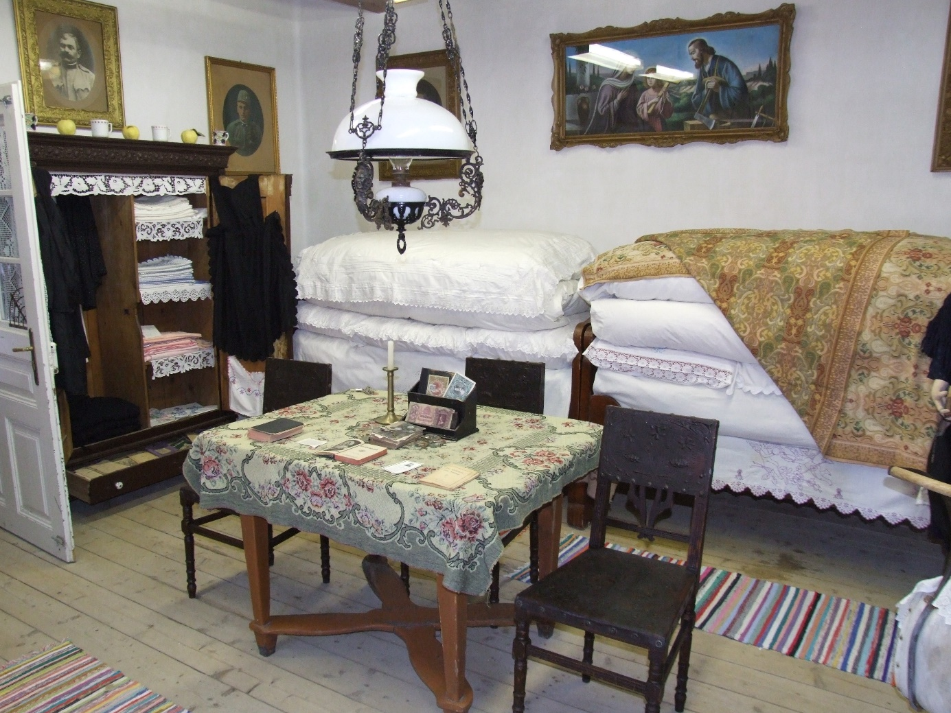

Az újhartyáni helytörténeti gyűjtemény (tájház)

